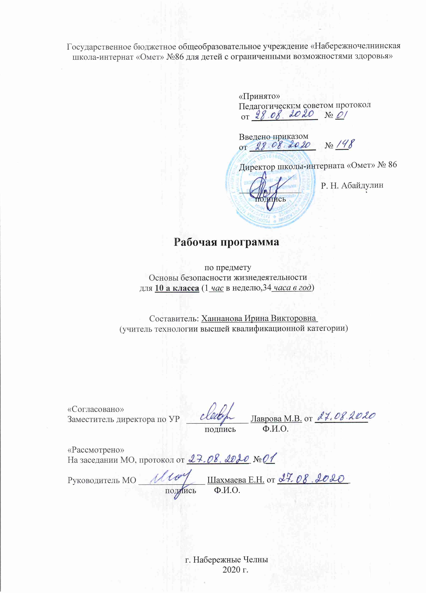

Требования к уровню подготовки выпускников

В результате изучения основ безопасности жизнедеятельности на базовом уровне ученик должен

Знать и понимать:
- основные составляющие здорового образа жизни и их влияние на безопасность
жизнедеятельности личности; репродуктивное здоровье и факторы, влияющие на него;
- потенциальные опасности природного, техногенного и социального происхождения,
характерные для региона проживания;
- основные задачи государственных служб по защите населения и территорий от
чрезвычайных ситуаций;
- основы российского законодательства об обороне государства и воинской обязанности
граждан;
- состав и предназначение Вооруженных сил Российской Федерации;
- порядок первоначальной постановки на воинский учет, медицинского
освидетельствования, призыва на военную службу;
- основные права и обязанности граждан до призыва на военную службу, во время
прохождения военной службы и пребывания в запасе;
- основные виды военно-профессиональной деятельности; особенности прохождения
военной службы по призыву и контракту, альтернативной гражданской службы;
- требования, предъявляемые военной службой к уровню подготовки призывника;
- предназначение, структуру и задачи РСЧС;
- предназначение, структуру и задачи гражданской обороны.
- правила безопасности дорожного движения (в части, касающейся пешеходов,
велосипедистов, пассажиров и водителей транспортных средств)
Уметь:
- владеть способами защиты населения от чрезвычайных ситуаций природного и
техногенного характера;
- владеть навыками в области гражданской обороны;
- пользоваться средствами индивидуальной и коллективной защиты;
- оценивать уровень своей подготовки и осуществлять осознанное самоопределение по
отношению к военной службе.
- соблюдать правила безопасности дорожного движения (в части, касающейся пешеходов,
велосипедистов, пассажиров и водителей транспортных средств)
- адекватно оценивать транспортные ситуации, опасные для жизни и здоровья (абзац
дополнительно включен приказом Минобрнауки России от 19 октября 2009 года N 427);
- прогнозировать последствия своего поведения в качестве пешехода и (или)
велосипедиста и (или) водителя транспортного средства в различных дорожных ситуациях
для жизни и здоровья (своих и окружающих людей) (абзац дополнительно включен
приказом Минобрнауки России от 19 октября 2009 года N 427).
Использовать приобретенные знания и умения в практической деятельности и
повседневной жизни для:
- ведения здорового образа жизни;
- оказания первой медицинской помощи;
- развития в себе духовных и физических качеств, необходимых для военной службы;
- обращения в случае необходимости в службы экстренной помощи;
- понимания взаимосвязи учебного предмета с особенностями профессий и
профессиональной деятельности, в основе которых лежат знания по данному учебному
предмету.

СОДЕРЖАНИЕ УЧЕБНОГО ПРЕДМЕТА
10 класс
Название раздела | Содержание раздела | Количество часов
Сохранение здоровья и обеспечение личной безопасности | Здоровый образ жизни как основа личного здоровья и безопасной жизнедеятельности.  Факторы, влияющие на укрепление здоровья.  Факторы, разрушающие здоровье.  Правила личной гигиены.  Первая медицинская помощь при тепловых и солнечных ударах, поражениях электрическим током, переломах, кровотечениях; навыки проведения искусственного дыхания и непрямого массажа сердца. | 6
Государственная система обеспечения безопасности населения | Основные положения Концепции национальной безопасности Российской Федерации.  Чрезвычайные ситуации природного (метеорологические, геологические, гидрологические, биологические), техногенного (аварии на транспорте и объектах экономики, радиационное и химическое загрязнение местности) и социального (терроризм, вооруженные конфликты) характера.  Единая государственная система предупреждения и ликвидации чрезвычайных ситуаций природного и техногенного характера (РСЧС).  Гражданская оборона, ее предназначение и задачи по обеспечению защиты населения от опасностей, возникающих при ведении военных действий или вследствие этих действий.  Правила безопасного поведения человека при угрозе террористического акта и захвате в качестве заложника. Меры безопасности населения, оказавшегося на территории военных действий. | 28

Календарно – тематическое планирование ОБЖ 10 класс
(1 ч в неделю, всего 34 ч)
учебник - Основы безопасности жизнедеятельности: 10 кл.: учебник для общеобразовательных учреждений / А.Т. Смирнов, Б.О.Хренников; под ред. А.Т. Смирнова. М.: Просвещение, 2012.

№ | Тема урока | Количество часов | Календарные сроки
№ | Тема урока | Количество часов | по плану | по факту
 | Обеспечение личной безопасности в повседневной жизни. Практическая подготовка к автономному существованию в природной среде | 1 | 01.09
 | Основы комплексной безопасности. Автономное пребывание человека в природной среде | 1 | 08.09
 | Основы комплексной безопасности. Обеспечение личной безопасности в повседневной жизни Обеспечение личной безопасности на дорогах. | 1 | 15.09
 | Личная безопасность в условиях Чрезвычайных Ситуаций. Чрезвычайные ситуации природного характера и их возможные последствия. | 1 | 22.09
 | Личная безопасность в условиях Чрезвычайных Ситуаций. Рекомендации населению по обеспечению личной безопасности в условиях Чрезвычайных Ситуаций природного характера | 1 | 01.10
 | Личная безопасность в условиях Чрезвычайных Ситуаций. Чрезвычайные ситуации техногенного характера и возможные их последствия. | 1 | 08.10
 | Личная безопасность в условиях Чрезвычайных Ситуаций. Рекомендации населению по обеспечению личной безопасности в условиях Чрезвычайных ситуаций техногенного характера. | 1 | 15.10
 | Современный комплекс проблем безопасности военного характера. Военные угрозы национальной безопасности России и национальная оборона. | 1 | 22.10
 | Современный комплекс проблем безопасности военного характера. Характер современных войн и вооруженных конфликтов | 1 | 29.10
- 1 | Защита населения РФ от чрезвычайных ситуаций природного и техногенного характера. Нормативно правовая база и организационные основы по защите населения от Чрезвычайных ситуаций природного и техногенного характера. Нормативно-правовая база Российской Федерации в области обеспечения безопасности населения в чрезвычайных ситуаций. | 1 | 12.11
 | Единая государственная система предупреждения и ликвидации Чрезвычайных ситуаций (РСЧС- Российская система предупреждения и действий в чрезвычайных ситуациях), ее структура и задачи. | 1 | 19.11
 | Основы противодействия терроризму и экстремизму в Российской Федерации. Терроризм и террористическая деятельность, их цели и последствия. | 1 | 26.11
 | Основы противодействия терроризму и экстремизму в Российской Федерации. Факторы, способствующие вовлечению в террористическую деятельность. Профилактика их влияния | 1 | 03.12
 | Основы противодействия терроризму и экстремизму в Российской Федерации. Экстремизм и экстремистская деятельность. | 1 | 10.12
 | Терроризм и экстремизм –их причины и последствия. Основные принципы и направления противодействия террористической и экстремисткой деятельности. | 1 | 17.12
 | Нормативно-правовая база борьбы с терроризмом в Российской Федерации. Положения Конституции РФ, Концепция противодействия терроризму в РФ, Федеральных законов «О противодействии терроризму» и «О противодействии экстремисткой деятельности». | 1 | 24.12
 | Духовно-нравственные основы противодействия терроризму и экстремизму. Значение нравственных позиций и личных качеств в формировании антитеррористического поведения. | 1 | 14.01
 | Культура безопасности жизнедеятельности – условие формирования антитеррористического поведения и антиэкстремистского мышления. | 1 | 21.01
 | Уголовная ответственность за террористическую деятельность. | 1 | 28.01
 | Ответственность за осуществление экстремисткой деятельности. | 1 | 04.02
 | Правила безопасного поведения при угрозе террористического акта. | 1 | 11.02
 | Основные инфекционные заболевания, их классификация и профилактика. | 1 | 18.02
 | Здоровый образ жизни и его составляющие. Здоровый образ жизни. | 1 | 25.02
 | Здоровый образ жизни и его составляющие. Биологические ритмы и их влияние работоспособность человека. | 1 | 04.03
 | Значение двигательной активности и физической культуры для здоровья человека для здоровья человека | 1 | 11.03
 | Вредные привычки, их влияние на здоровье. Профилактика вредных привычек. | 1 | 18.03
 | Вредные привычки, их влияние на здоровье. Последствия вредных привычек. | 1 | 01.04
 | Гражданская оборона - составная часть обороноспособности страны. Основные виды оружия и их поражающие факторы. | 1 | 08.04
 | Гражданская оборона- составная часть обороноспособности страны. Оповещение и информирование населения о Чрезвычайных ситуациях мирного и военного времени. | 1 | 15.04
 | Гражданская оборона- составная часть обороноспособности страны. Инженерная защита населения от Чрезвычайных ситуаций мирного и военного времени | 11 | 22.04
 | Гражданская оборона- составная часть обороноспособности страны. Средства индивидуальной защиты. | 1 | 29.04
 | Годовая контрольная работа. | 1 | 20.05
 | Правила безопасности дорожного движения пешеходов, велосипедистов, пассажиров и водителей транспортных средств. | 1 | 27.05
 | Организация Гражданской обороны в общеобразовательной организации | 1 | 30.05

